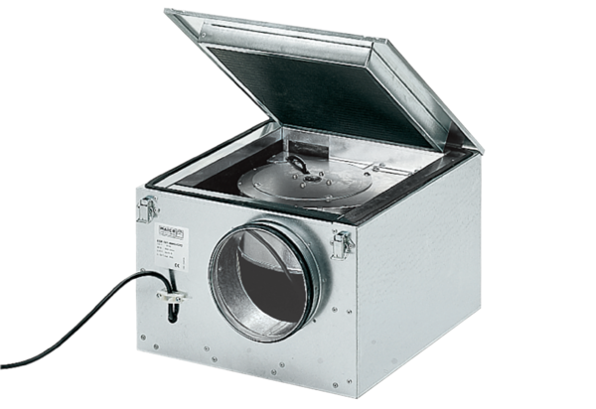Odhlučněná větrací jednotka ESR 40/1Obsah dodávky: 1 kusSortiment: C
Typové číslo: 0080.0287Výrobce: MAICO

